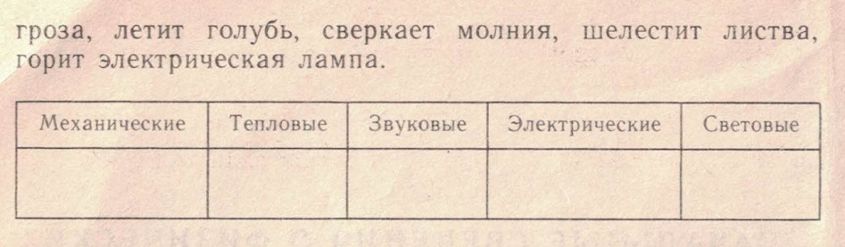
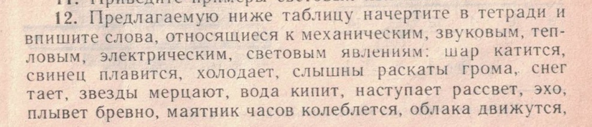
Вычертить и заполнить таблицу

